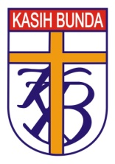
PENILAIAN AKHIR SEMESTER II ( GENAP )
SLB/B-C KASIH BUNDA JAKARTA BARAT
TAHUN AJARAN : 2019 / 2020

Mata Pelajaran : Bahasa Indonesia Nama : ..................................
Hari/ tanggal : ......................................... Kelas : .................................

- UCAPKAN NAMA- NAMA GAMBAR DAN JODOHKAN !
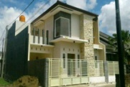
MANGGA
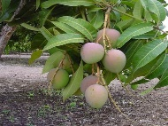
RUMAH
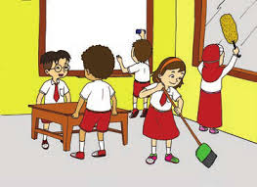
KERJA BAKTI

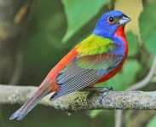
KELINCI
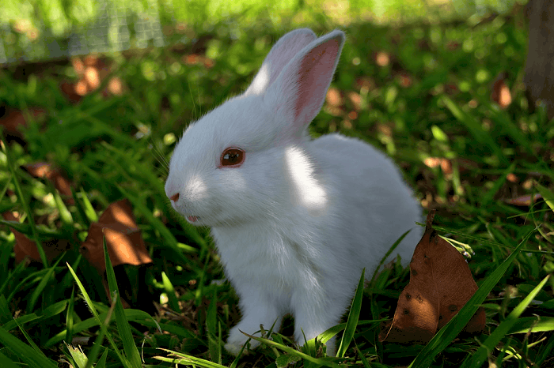
.
BURUNG

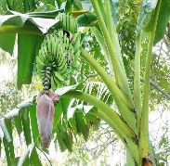
RUANG TAMU

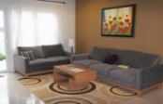
POHON PISANG
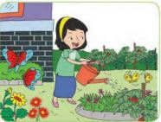

WORTEL

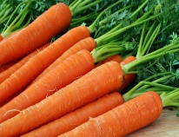
MENYIRAM BUNGA

- TEBALKAN TITIK –TITIK DI BAWAH INI DENGAN BENAR DAN RAPI . !

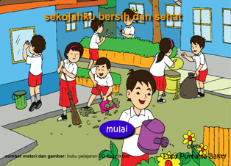

K | E | R | J | A | B | A | K | T | I
K | E | R | J | A | B | A | K | T | I
K | E | R | J | A | B | A | K | T | I
K | E | R | J | A | B | A | K | T | I
K | E | R | J | A | B | A | K | T | I
K | E | R | J | A | B | A | K | T | I
K | E | R | J | A | B | A | K | T | I
K | E | R | J | A | B | A | K | T | I
K | E | R | J | A | B | A | K | T | I
K | E | R | J | A | B | A | K | T | I
K | E | R | J | A | B | A | K | T | I
K | E | R | J | A | B | A | K | T | I
K | E | R | J | A | B | A | K | T | I

- JODOHKAN SESUAI DENGAN NAMA GAMBAR DENGAN BENAR !

ADIK
- ADIK
IBU
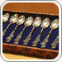
- NENEK
PIRING
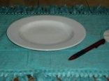
- PIRING
SENDOK
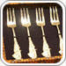
- SENDOK
GARPU
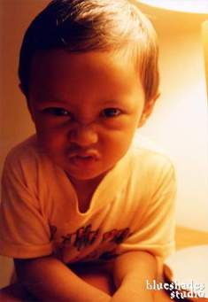
- GARPU
MEJA
- MEJA
KURSI
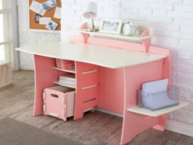
- KURSI
SERBET MMAK
PASTA GIGI
- PASTA GIGI
MANGKOKO
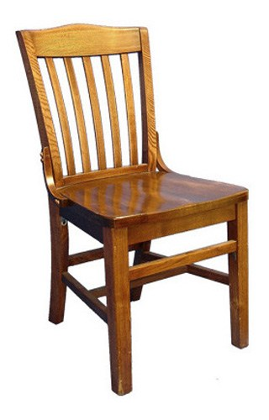
- GELAS

